粤教版二年级科学上册教案

教学目标：

第一单元 身边的植物第 1 课 枫树与竹子

- 通过观察比较枫叶的叶子.了解它们之间的特征.
- 学会收集和整理有用的信息.并与他人分享.
- 体验探究活动的乐趣.培养探究事物的精神.
教学重点：通过观察比较枫叶的叶子.了解它们之间的特征. 教学难点：能够收集和整理有用的信息.并与他人分享.
教学准备：课件教学过程
一、情境导入
媒体：出示课本驱动任务情境图.绿油油的竹子和五彩缤纷的枫树.两个小朋友手里拿着不同的叶子.
问题：这些叶子是哪种植物的呢？
交流：学生根据已有的生活经验和已有的知识.汇报自己的观察发现. 二、新课
（一）活动 1：枫叶和竹叶
导入：枫叶和竹叶看起来都很漂亮.同学们想不想收藏呀？你们知道它们身上藏着什么小秘密吗？
任务：分小组收集枫叶和竹叶.并且观察记录. 交流：学生之间互相说一说这些叶子的特征. 汇报:枫叶长的很像手掌.竹叶长长的…
小结：教师根据学生的回答.进行简单的小结.
（二）活动 2 观察常见植物的叶子媒体：出示不同的叶子
问题：你观察过哪些植物？ 讨论并回答

任务：分小组观察手中不同的叶子.并做好记录. 教师:引导学生观察叶子的形状、颜色、边缘等小组汇报
教师给予一定的评价. 小结
活动（三） 拓印叶片收集一些植物的叶
将颜料涂在叶片表面.然后再拓印在纸上.并写出植物的名称. 板书设计
身边的植物

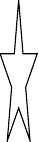


第 2 课 树与彩叶草教学目标
- 能从茎的颜色、粗细、质感和软硬程度等方面辨别不同植物茎的差异.
- 知道如何运用感觉器官观察茎的外部形态.
- 知道不同植物的茎具有不同的外部特征.并会用合适的词语进行描述.
- 乐于与同学分享观察的结果. 教学重、难点
教学重点：能从茎的颜色、粗细、质感和软硬程度等方面辨别不同植物茎的差异. 教学难点：知道不同植物的茎具有不同的外部特征.并会用合适的词语进行描述. 教学准备
教具准备：樟树和彩叶草的茎的图片、彩叶草茎的标本、教学 PPT 课件.

学具准备：彩叶草茎的标本. 教学过程
（一）任务驱动
设置情景：琪琪和波波放学途中.边走边观察校园里生长茂盛的植物.琪琪摸了一下路旁的樟树.觉得樟树的树干很硬.便把发现告诉了波波.由于彩叶草是草本植物.没有明显高大的枝干.同时叶子生长得比较密集.所以不容易观察到它的茎.因此引发了波波的探究欲望.想知道彩叶草的茎是怎样的.
问题：大家见过这两种植物？它们的名称是什么呢？今天就让我们一起来观察樟树和彩叶草的茎.
讲述：樟树是高大的植物.彩叶草却比较矮小.而且生长比较密集.今天.让我们一起到校园里观察樟树和彩叶草的茎.
媒体：出示本课课题 “樟树与彩叶草”.
（二）活动探究
- 活动 1：樟树和彩叶草茎
问题：植物一般都有茎.樟树和彩叶草的茎有什么不同？ 交流：学生根据自己的生活经验进行交流.
问题：你打算用什么方法观察？
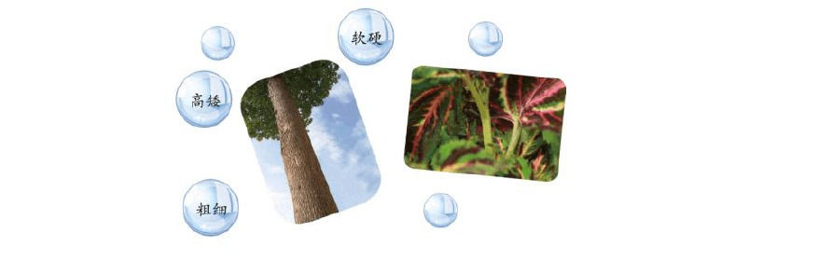
讨论：分小组讨论观察樟树和彩叶草的茎的方法.

汇报：分享小组讨论的观察方法.教师对学生的汇报进行指导和整理. 任务：比较樟树与彩叶草的茎.
要求：运用多种感官去观察和发现.先引导学生观察和比较茎的颜色、粗细.再引导学生

用手去摸.感受茎的质感和软硬程度.
活动：在校园里观察樟树和彩叶草的茎.围绕《科学学生活动手册》第 2 页的图示描述其特征.
汇报：分享小组的观察和发现.教师对学生的汇报进行指导和整理. 小结：樟树茎粗大.直而坚硬.树皮粗糙.树皮灰褐色.分枝较少.
彩叶草的茎较短、较细.较柔软.茎四棱形.茎表面有细细的柔毛.绿色.分枝较多.
- 活动 2：观察更多植物的茎
问题：你认识校园里的哪些植物呢？它们的茎有什么特征呢？ 任务：观察校园里各种植物的茎.
要求：服从教师指挥.分小组观察.活动过程中要注意安全.不能采摘植物.选择两种植物的茎进行观察并做好记录.

活动：分小组观察校园里植物的茎.选择两种植物的茎进行观察.并记录在《科学学生活动手册》第 2 页.

交流：分享小组的观察和发现.教师对学生的汇报进行指导和整理.
小结：不同植物的茎的高度、粗细、颜色、形状、质感（粗糙程度）都不同.
- 拓展活动
任务：选择合适的植物的茎做手环.
要求：通过观察植物茎的柔软性而选择做手环的植物. 活动：学生按要求制作手环.
交流：分享自己用植物的茎制作的手环.
亲子时间：课后与家长一起选择合适的茎做几个漂亮的植物手环或头环. 板书设计

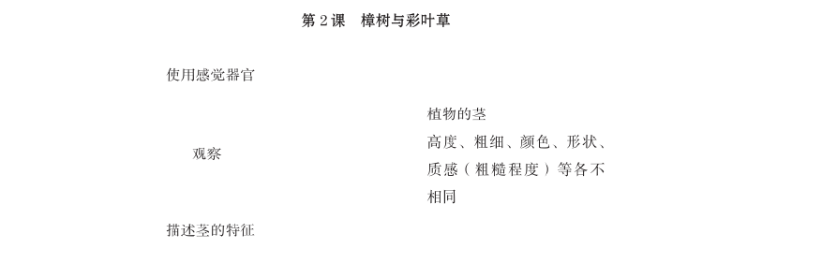

第 3 课 百合与朱槿
教学目标

1、学会比较百合花和朱槿花的不同.并会用自己的语言描述它们的特征.
2、培养学生观察、探究科学的精神.
3、观察几种常见植物的花.并了解它们的名称.
教学重点 ：学会比较百合花和朱槿花的不同.并会用自己的语言描述它们的特征. 培养学生观察、探究科学的精神.
教学难点 ：学会比较百合花和朱槿花的不同.并会用自己的语言描述它们的特征. 培养学生观察、探究科学的精神.
教学过程
一、创设情境.激趣导入（2 分钟） 媒体：出示课本任务图
问题：你认识这些花吗?在哪里见过？ 学生自由讨论
教师由此引出课题二、新课导入
活动 1 百合花和朱槿花
教师：出示准备好的百合花和朱槿花

学生：观察百合花和朱槿花的不同引导学生观察的方向.
讨论
汇报：1、百合花是白色的2、朱槿花是红色的
3、百合花香香的… 教师给予点评
小结
活动 2 观察多姿多彩的花
媒体：出示非洲菊、三色堇、桂花等图片
问题：你知道它们的名称吗？它们有什么特征？ 学生自由讨论并记录
教师派代表回答小结
三、谈谈你今天的收获

作业布置 ：选择一种熟悉的花.并做成小卡片.

板书设计

1、特征

百合和朱槿花

2、常见的植物的花

第 4 课 番茄与花生

教学目标
- 能从光滑、粗糙、软硬、多汁、干燥等方面辨别不同植物果实的差异.
- 尝试根据果实的特征依据一定的标准对果实进行分类.
- 能运用感觉器官对不同植物的果实进行细致的观察.并会用合适的词汇进行描述.

- 乐于与同学相互沟通.共享活动的乐趣. 教学重、难点
教学重点：能从光滑、粗糙、软硬、多汁、干燥等方面辨别不同植物果实的差异. 教学难点：尝试根据果实的特征依据一定的标准对果实进行分类.
教学准备
教具准备：番茄、花生、葫芦、橙、桃、葵花子、樱桃、大叶紫薇果、羊蹄甲果等果实的标本或图片.塑料刀.碟子.抹布.教学 PPT 课件.
学具准备：提前布置学生选带一种果实. 教学过程
（一）任务驱动
创设情境：周末.琪琪和波波去农场参观.农田里种植了番茄和花生.琪琪看到了番茄已结出了果实.波波则蹲着试图找到花生的果实.
问题：番茄结果了.可是花生的果实生长在哪里.有哪些特征？今天就让我们一起来观察番茄和花生.
讲述：番茄和花生是生活中常见果实.我们可以通过对番茄和花生的观察.知道如何观察果实的特征.能用哪些语言进行描述.
媒体：出示本课课题 “番茄与花生”.
（二）活动探究
- 活动 1：番茄和花生的果实
问题：番茄和花生都是果实.它们有什么特征呢？ 交流：学生根据自己的生活经验进行交流.
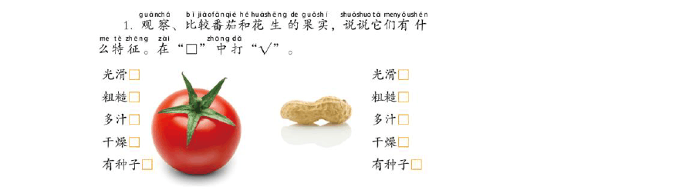
问题：你打算用什么方法观察？

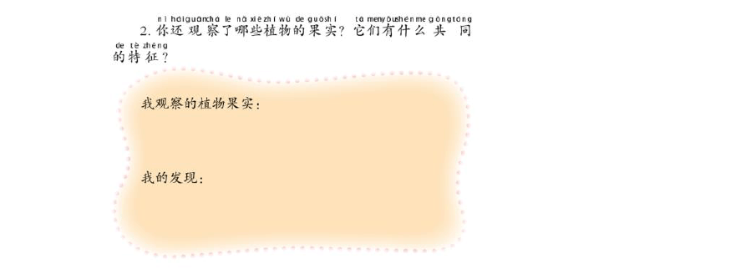
讨论：分小组讨论观察番茄和花生的方法.
汇报：分享小组的观察方法.教师对学生的汇报进行指导和整理. 任务：观察番茄和花生的果实.
要求：观察番茄、花生以及学生带来的果实.描述它们有什么特征.
活动：观察、比较并描述番茄和花生的特征.完成《科学学生活动手册》第 4 页的第 1
题和第 2 题.
汇报：分享小组的观察和发现.教师对学生的汇报进行指导和整理.
小结：番茄果实长在地面上.多汁.种子小而数量多.成熟的番茄果实是红色的.
花生果实长在泥土里.果皮较硬而粗糙.颜色多为黄白色；种子数量较少. 2~4 颗.
- 活动 2：形态各异的果实
问题：不同植物的果实具有不同的特征吗？你认识这些植物吗？能不能说出这些植物的名称？
交流：学生口述自己认识的植物名称.丰富学生的植物知识.
任务：观察几种常见植物的果实.知道它们的名称并尝试根据果实的特征进行分类.
要求：先对这七种果实进行观察.描述它们各自的特征.并根据果实的特征给它们分类. 说出依据.
活动：用观察、比较、解剖等方法认识七种果实的特征. 汇报：分享小组活动的结果.介绍自己的发现.
整理：我们可以从果实的颜色、大小、形状、气味、表皮光滑或粗糙等进行分类.
小结：我们认识了一些果实的名称.知道有的果实表皮粗糙、有的果实表皮光滑；有的

肉厚多汁、有的较硬而干燥.不同果实的颜色、大小、形状、气味各不相同.形态各异.多种多样.
- 拓展活动
任务：在校园里找一找哪些植物结出果实.
要求：课后与同学在校园里寻找结出果实的植物. 活动：学生按要求进行观察.
交流：分享自己的发现. 板书设计
第 4 课 番茄与花生
番茄：红色.多汁.种子数量多
花生：黄白色.果皮较硬而粗糙.种子数量少

第 2 单元 小车动起来了第 5 课 我们的小车

教学目标
- 观察玩具车的特征.并能从玩具车的材料、颜色、轻重、动力等方面描述玩具车的特

征.
- 能根据玩具小车的特征给小车分类.

教学重、难点
教学重点：能从玩具小车的材料、颜色、轻重、动力等方面描述玩具小车的特征. 教学难点：能观察到玩具小车的多种特征并能给小车分类.
教学准备
玩具车. 教学过程
（一）任务驱动
媒体：展示本课情境图片.波波和彬彬在客厅里在玩玩具车.
问题：彬彬指着一辆玩具车说这是他最喜欢的玩具车.波波问这辆车有什么特别吗？

交流：你喜欢哪一辆玩具车？喜欢的原因是什么？ 媒体：出示本课课题“我们的小车”.
（二）活动探究
- 活动 1：我喜欢的玩具车媒体：出示一辆玩具车.
问题：这辆玩具车有什么特征？
活动：选择一辆玩具车进行观察.根据《科学学生活动手册》第 1 题的提示描述小车的特征.
交流：与小组的同学交流你观察的那辆小车的特征.
活动：把小组内同学的小车放在一起.一个同学描述其中一辆小车.其他同学猜猜是哪辆小车.
小结：不同的玩具小车有不同的特征.
- 活动 2：给小车分分类
媒体：出示各种各样的玩具小车.
问题：这么多的玩具车我们能将其进行分类吗？可以根据什么特征来分类？
活动：根据玩具车的特征进行分类.把分类的结果记录在《科学学生活动手册》第 2 题. 交流：根据小车的什么特征进行分类？怎么分？
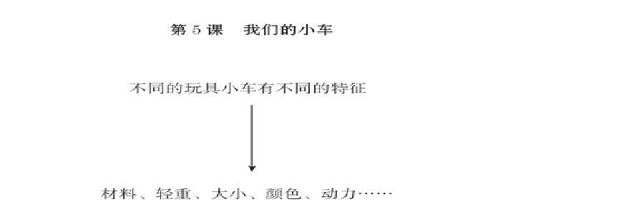
小结：我们可以根据小车的材料、轻重、颜色、大小、动力等来给小车分类. 八、板书设计

以上内容仅为本文档的试下载部分，为可阅读页数的一半内容。如要下载或阅读全文，请访问：https://d.book118.com/346145003131010054

